NỘI DUNG ÔN TẬP MÔN TIN HỌC ĐỢT 3
Để chuẩn bị tốt cho thực hành ở chủ đề 3, hướng dẫn cho phụ huynh cách sử dụng phần mềm Rapid Typing để thực hành tập gõ 10 ngón.
1. Hướng dẫn tải phần mềm
Đường link tải phần mềm: http://rapidtyping.com/downloads.html
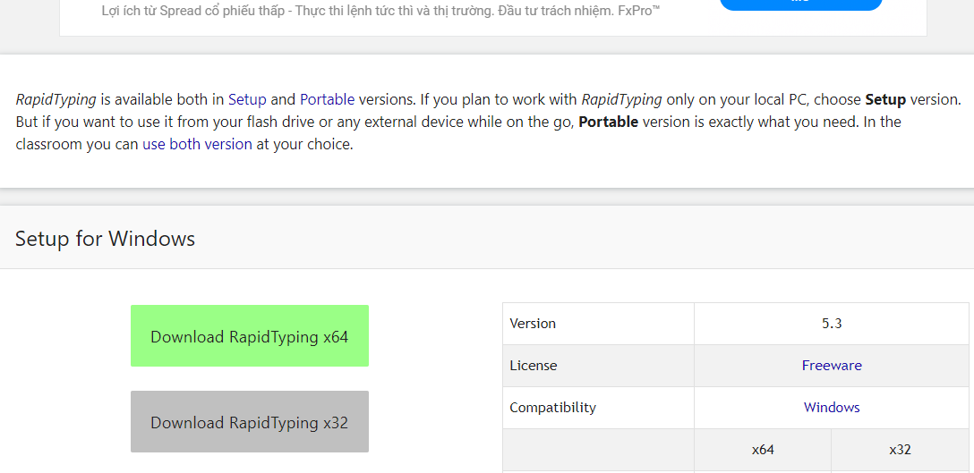
Bấm vào đây để tải phần mềm về. Nếu máy tính 64 bít thì chọn x64, máy 32 bít thì chọn x32

Muốn biết máy tính 64bit hay 32 bit, nhấn phải chuột vào Computer hoặc This PC ngoài màn hình không gian nền desktop
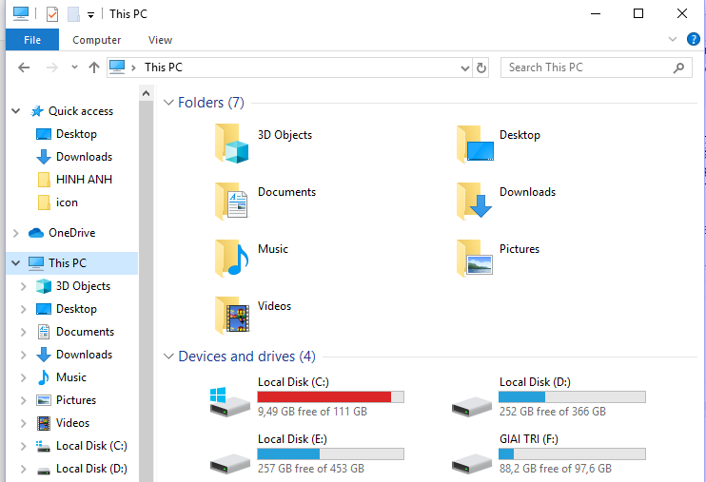
This PC
Sau đó chọn mục Properties. Ở mục System sẽ hiện thị ngay một dòng chỉ phiên bản win bạn đang dùng 32bit hay 64bit.
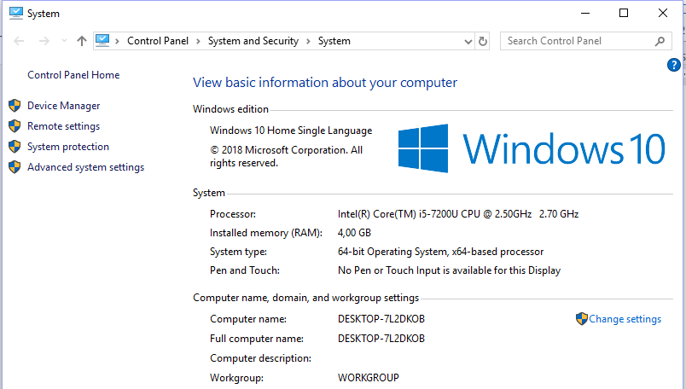
2. Cài Đặt
- Nháy đúp chuột vào file mới tải về hiển thị ra bảng sau:
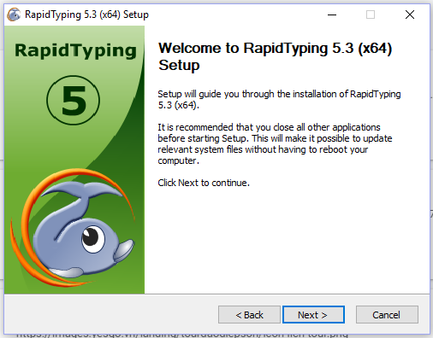
- Chọn Next. Sau đó hiển thị thông báo sau
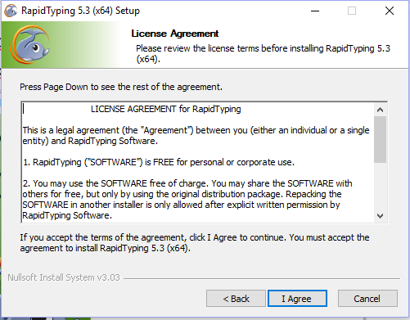
- Chọn I Agree
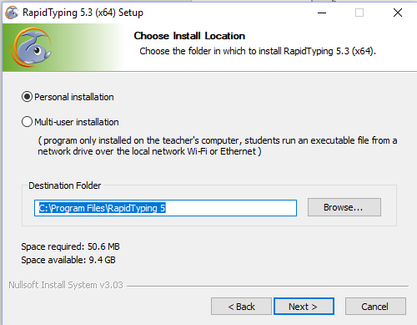
- Sau đó chọn Next.
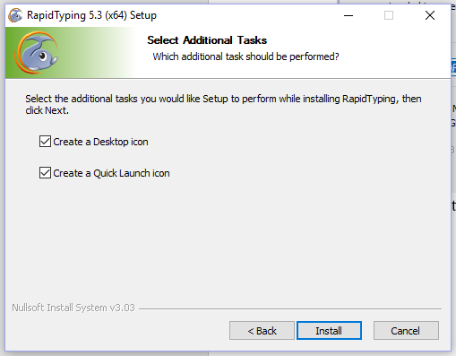
- Chọn Install để bắt đầu cài đặt.
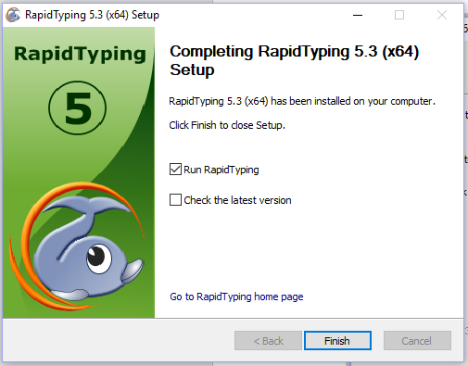
- Chọn Finish để hoàn thành
- Sau khi cài đặt xong mở biểu tượng chương trình
- Hiển thị giao diện sau

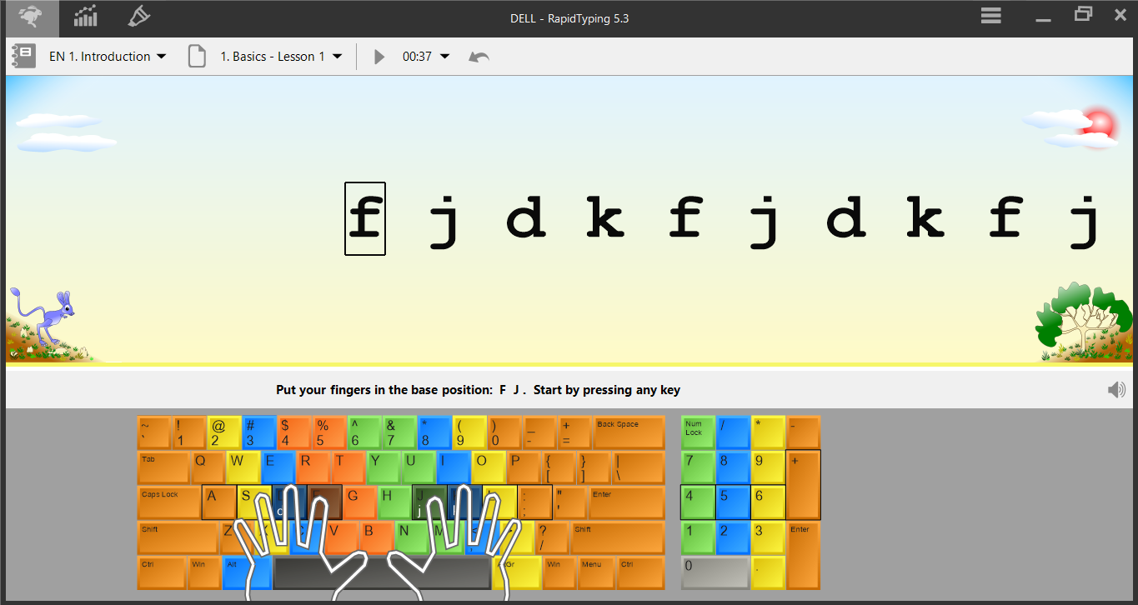
3. Cách thực hành;
Bước 1: Về giao diện chính, đặt các ngón tay theo hình minh họa bên dưới của chương trình.
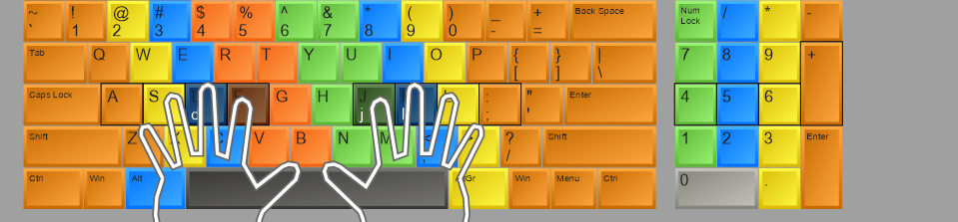
Bước 2: Luyện tập từ dễ đến khó, lần lượt các phần và lần lượt các Lesson của mỗi phần.
Chọn phím bất kỳ để bắt đầu Lesson. Gõ đúng phím ký tự sẽ màu xanh và sẽ chuyển sang ký tự tiếp theo, khoảng trắng là phím Space.

